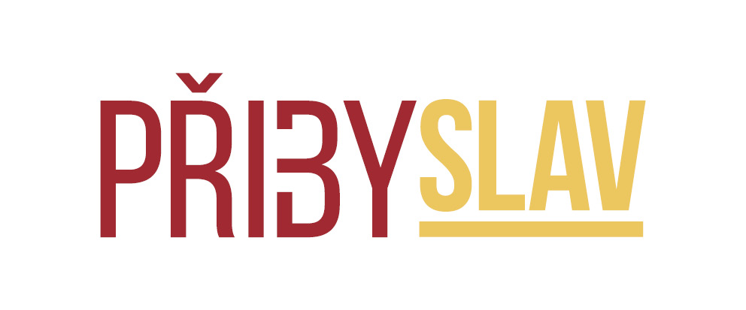

Předávací protokol

Město Přibyslav, Bechyňovo náměstí 1, 582 22 Přibyslav, IČO: 00268097 (pronajímatel) pronajímá mobilní pódium nájemci:

Nájemce prohlašuje, že je seznámen se všemi podmínkami pronájmu a je proškolen ke správnému použití mobilního pódia.

Mobilní pódium bylo předáno k pronájmu dne:

Mobilní pódium bylo převzato pronajímatelem dne:

Mobilní pódium bylo převzato bez poškození a závad ANO NE
Kontrolující za město ………………………………………
V …………………dne………………....

Za případné škody, které byly způsobeny v době pronájmu zodpovídá a uhradí nájemce.

……………………………… ………………………………
Město Přibyslav

